一人一花パートナー花壇制度 申込用紙

★パートナー花壇名 |  | (○○公園花壇、○○クラブ花壇、○○家花壇 など…)
 |  | ★（花壇の場所） 福岡市西区
 |  | ※代表者が、所有（もしくは管理）している土地が対象です。
代表者  （連絡窓口） | 氏名
代表者  （連絡窓口） | 住所 | 福岡市西区
代表者  （連絡窓口） | 電話番号
代表者  （連絡窓口） | メールアドレス
お役立ち情報配信  ※月に１回メールにて配信します |  | 希望する ／ 希望しない
★コメント
（花壇のPRや活動メンバー募集など、自由にご記入ください。）
★花壇写真 |  | メールにて送付してください。  難しい場合は、ご連絡をお願いします。
★の項目はホームページに掲載予定です。（花壇の場所がご住所地の場合、番地・号などは掲載しません。）
「一人一花パートナー花壇」で検索すると、登録済みの花壇がご覧になれます。
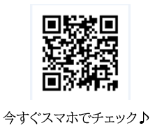
ご不明点がございましたら、お気軽にご連絡ください。

【申込フォーム送付先】
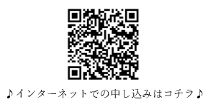
福岡市西区企画振興課 TEL：092-895-7006
FAX：092-885-0467
Eメール：shinko.NWO@city.fukuoka.lg.jp

